Souhrnný dokument se vším……..
https://www.lekarenskypetrolej.cz/user/documents/upload/M.P.%20Todika%20-%20komplet%20materi%C3%A1l.pdf

Todikamp se téměř po 2 měsících podařilo z Moldávie přepravit do Čech. I přes to, že jsem tento úžasný produkt objednal včas, odbavení na celnici trvalo téměř měsíc a půl. Nyní ale již můžete objednávat bílý lékárenský petrolej s výluhem z mladého ořešáku na www.foxylife.cz .

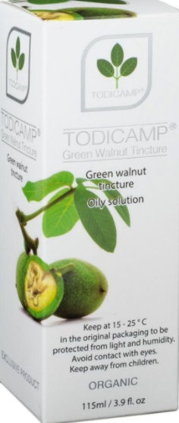

Všechno špatné je ale pro něco dobré. Díky tomuto výpadku v prodeji jsem se dozvěděl, jak se užívání Todikampu a jeho pozitivní účinky na lidský organismus neuvěřitelně rychle šíří mezi lidmi v ČR. Opět se mi potvrdilo, že nejlepší reklama je osobní zkušenost a vzájemné sdílení těchto zkušeností mezi lidmi. Tolik emailů, sms a telefonů na dostupnost Todikampu jsem skutečně nečekal. Díky tomu jsem se také mohl dozvědět zkušenosti klientů s jeho užíváním a účinky na různé zdravotní problémy. Důvody jeho zákazu prodeje v EU již ani nemá cenu rozebírat. Důležité je, že většina lidí si dokáže udělat vlastní názor. Pokud se Todikamp prodává v 62 zemích světa a v některých zemích i v lékárnách, je jeho zákaz prodeje v EU rozhodně diskutabilní.....

Pro Ty, kteří ještě neměli možnost vyzkoušet Todikamp, zmíním v tomto emailu nejdůležitější informace. Informace ohledně vzniku Todikampu, jeho působení na lidský organismus, způsobu terapiíí a zkušenosti jeho uživatelů.

Todikamp ale není samozřejmě všelék sám o sobě!!! Vyléčit se může jen tělo samo, za pomoci vlastního imunitního systému. Pomůže nám ale velice efektivně očistit organismus od plísní, kvasinek, parazitů, hub a tím pádem i od kyselin, mykotoxinů a neurotoxinů, které by do nás tyto organické patogeny vylučovali. Rozpustí různé usazeniny a ztvrdliny. Pokud se nám podaří takto očistit vnitřní prostředí organismu od toxinů, nebezpečných kyselin, usazených neutrálních solí, oragnických a anorganických patogenů, a přestaneme se nadále zanášet nevhodnou stravou a budeme doplňovat do organismu velké množství záporných vodíkových iontů (H-) z čerstvé zeleniny, zeleninových šťáv, vodíkové vody nebo např. Megahydrátu, změní se i náš zdravotní stav k lepšímu. Červené krvinky se na sebe již nebudou tak nalepovat, vytvářet shluky a agregovat. Dostanou se tak i přes kapiláry (vlásečnice) do každého koutku našeho těla, rozdistribuují kyslík a živiny podle potřeby a tělo se zase dostane do kondice.

Veškeré informace a nejnovější poznatky ohledně užívání a terapií Todikampu naleznete na tránkách o alternativní medicíně www.lekarenskypetrolej.cz

Krásné video o tom, jak lékárnský petrolej užívali naši předci, a jak za 2. světové války vznikla myšlenka smíchat s petrolejem mladý ořešák mléčné zralosti ZDE...
Pokud se Vám ve videu neobjeví české titulky, musíte je v nastavení (zubaté kolečko) spustit

Přeložené články a dokumenty o životě vynálezce Todikampu M.P. Todiky a o jeho pronásledování v tehdejším Rusku, protože léčil rakovinu

Článek "Léčí M.P.Todika rakovinu" ? ZDE...překlad do ČJ

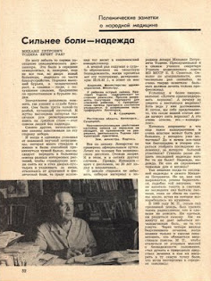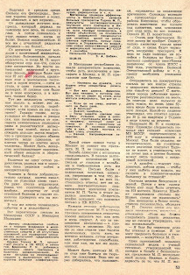

Článek "Život a smrt M.P. Todiky" ZDE...překlad do ČJ

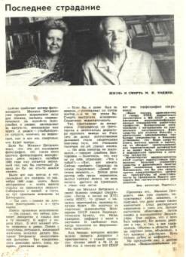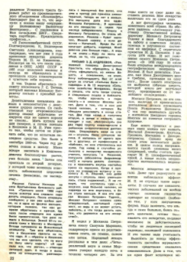

Výtažek z knihy ruského léčitele G.P. Malachova ZDE...

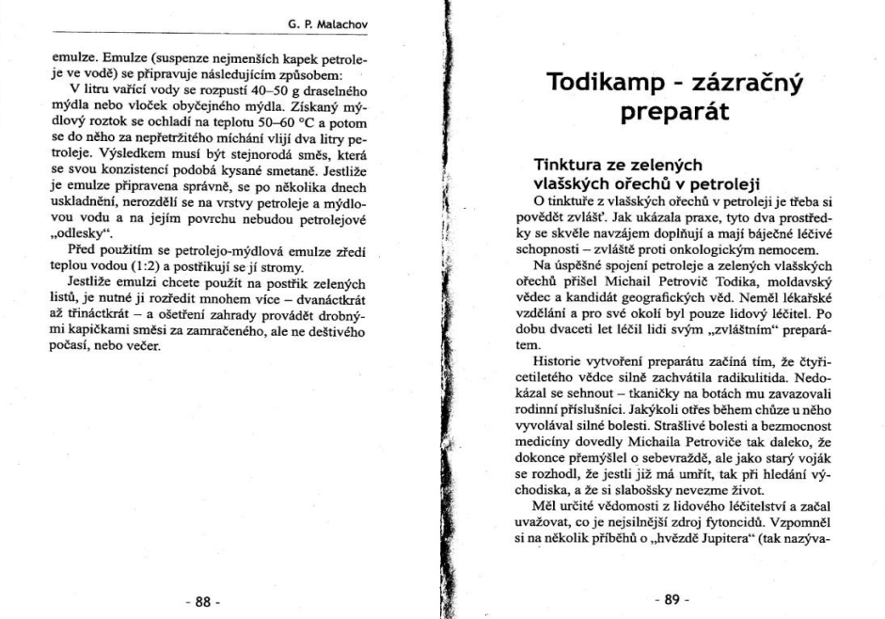

Přeložil jsem pro Vás knihu "Dopisy vyléčených petrolejem" ke stažení ZDE...

Překlad novinového článku
"TODIKAMP – PREPARÁT, KTERÝ NEJEN LÉČÍ, ALE KTERÝ VÁM ANI NEDOVOLÍ ONEMOCNĚT" ZDE...
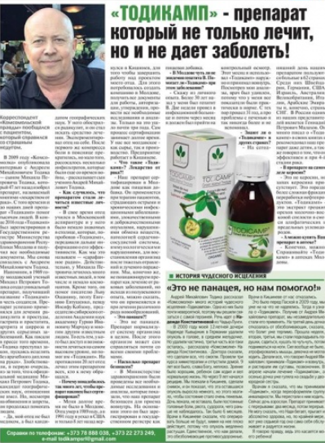

Dopisy a zkušenosti s užíváním Todikampu v českém jazyce č. 1 ZDE...

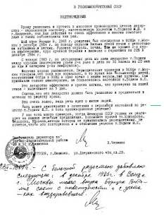
Dopisy a zkušenosti s užíváním Todikampu v českém jazyce č. 2 ZDE...

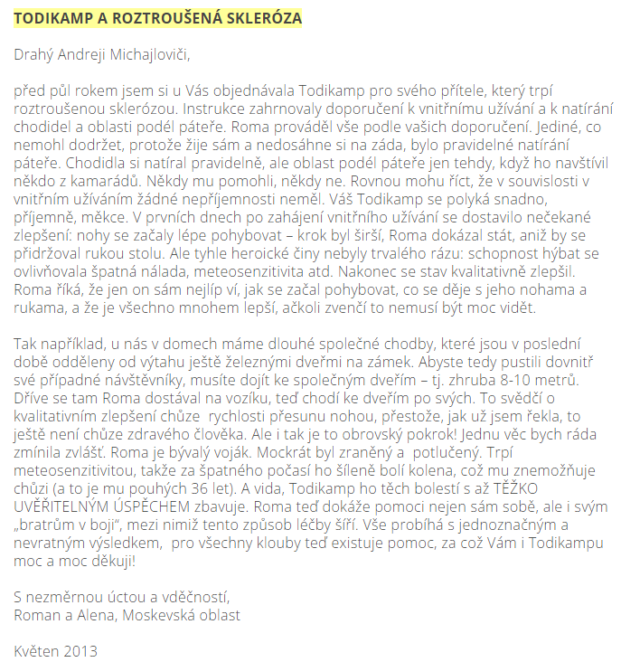

Souhrnný dokument v PDF, včetně protokolů na jednotlivé zdravotní problémy ZDE...

Certifikát o nezávadnosti Todikampu a jeho registrace v Moldávii ZDE...
I přes to, že Todikamp je zakázán prodávat v EU, jeho nezávadnost byla potvrzena ruskými a moldavskými úřady. Todikamp se
prodává v 62 zemích světa a v některých zemích dokonce v lékárnách. Opět bychom mohli spekulovat o tom, proč nejen v EU
není zájem, aby se lidé léčili sami tradičními a účinnými přírodními preparáty, již téměř zapomenuté lidové přírodní medicíny ?!!!

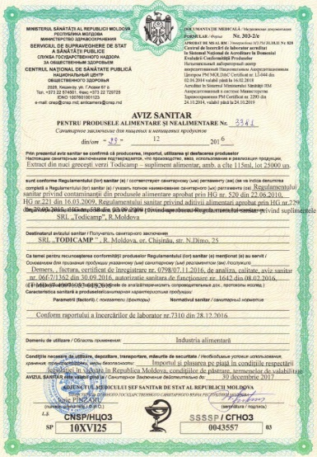

Níže jako vždy, posílám některé informace ohledně alternativní medicíny. Třeba se Vám budou někomu hodit. Většinu
informací jsem shromáždil na webech www.lekarenskypetrolej.cz a www.kristalovapostel.cz

